**Nyheter vedrørende Jameson Whiskey sortiment.**

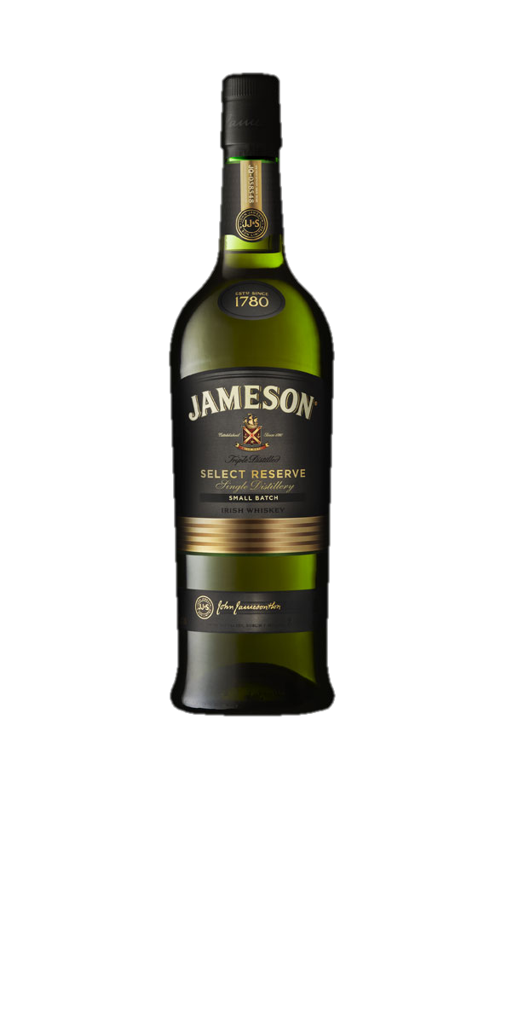Vi har gleden av å presentere Jameson Select Reserve som vårt nyeste tilskudd i Jameson familien.

Jameson Select Reserve er en rik «still pot» whisky og en sjelden liten batch som kommer fra kornwhiskey modnet i ildforkullet svarte fat, alle nøye utvalgt av Master Destiller hos Jameson. Den sjeldne, søte kornwhiskeyen - som ikke finnes hos noen annen whiskey enn hos Jameson - er trippeldestillert i små mengder ved én anledning hvert år.

Vi anbefaler selvsagt hele Jameson’s portefølje i det norske markedet:

Jameson Original

Jameson Select Reserve

Jameson 18 YO.

Jameson 12 YO vil herved gå ut av vårt sortiment.

Om Jameson:

John Jameson etablerte sitt destilleri i Bow Street, Dublin, i 1780. Den gang, som nå, var

Jameson whiskey en kombinasjon av krystallklart irsk vann og det fineste maltede og umaltede bygg. Jameson har vært produsert av Jameson Destilleri i mer enn to hundre år og er i dag den internasjonalt mest kjente irske whiskey med et salg på mer enn 1 million 9-liters kasser i året.

PRODUSENT Irish Distillers | OPPRINNELSELAND Irland | ALKOHOLINNHOLD 40%

VOLUM 700 ml | VSD NUMMER 902504 | EPD NUMMER 2673614 | VINMONOPOL-NUMMER 187201| VEIL. PRIS 425,00kr

For mer informasjon eller spørsmål vennligst ta kontakt med Stine Frey Thorud, [Stine.thorud@pernod-ricrad.com](mailto:Stine.thorud@pernod-ricrad.com) eller + 47 416 52 240.